***Общерайонное родительское собрание***

***в Синицынской ООШ***

25.03.2016г

**Профилактика правонарушений. Обязанность и ответственность родителей. О состоянии преступности в районе. Изъятие из семьи.**

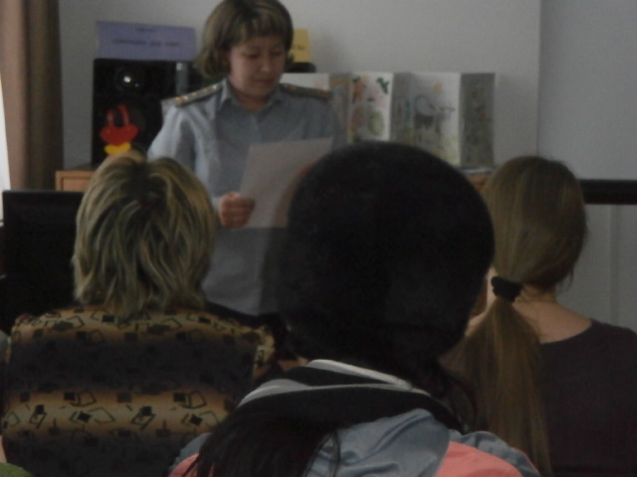

**Гладкова Лариса Леонидовна, инспектор УИИ (уголовно исполнительная инспекция).**

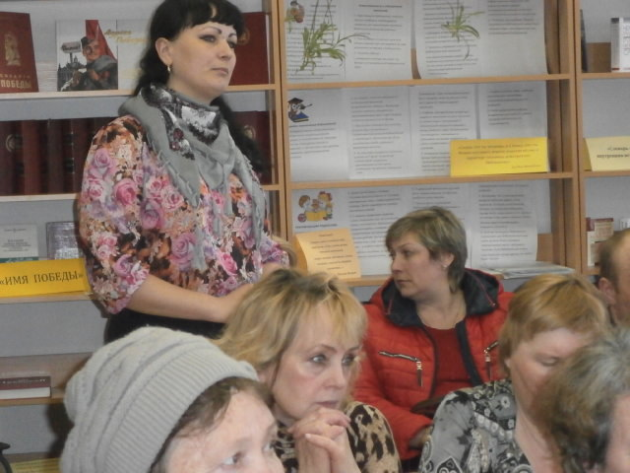

**Социальный работник Клепиковского сельского поселения Антонова Татьяна Николаевна ведёт диалог с родителями…**

«Семья и школа – партнёры в воспитании подрастающего поколения»

Решение родительского собрания:

1. Принять к сведению информацию представителей различных служб системы профилактики. Темы: Профилактика правонарушений. Обязанность и ответственность родителей. О состоянии преступности в районе. Изъятие из семьи. Закон «Об Образовании», о половом воспитании, «Семья и школа – партнёры в воспитании подрастающего поколения»

2. Усилить контроль за посещаемостью кружков, соблюдение режима дня.

3. Продолжить работу по половому воспитанию учащихся через организацию родительского лектория, бесед с учащимися с участием работников Синицынского ФАПа.